ESCUELA SUPERIOR POLITECNICA DEL LITORAL
FACULTAD DE INGENIERIA EN MECANICA
Y CIENCIAS DE LA PRODUCCION

EXAMEN MEJORAMIENTO

DISEÑO MECANICO II

TERMINO: I TERMINO 2011-2012
PROFESOR: ING. FEDERICO CAMACHO BRAUSENDORFF

ALUMNO:

1.- El soporte metálico que se muestra en la Figura esta sujeto a la pared por cuatro pernos espaciados en un círculo de 100 mm de diámetro. El soporte esta sujeto a una carga estática de 500 N, para los siguientes valores l=200, a =100, t=6, h=80, od=40, id=35. (70 puntos)
1.1.- Seleccione los sujetadores roscados adecuados considerando un factor de seguridad no menor a 2; y, determine la precarga requerida.
1.2.- Determine el cordón de soldadura adecuado para soldar el tubo a la placa metálica. Ambos materiales son de Acero ASTM A36. 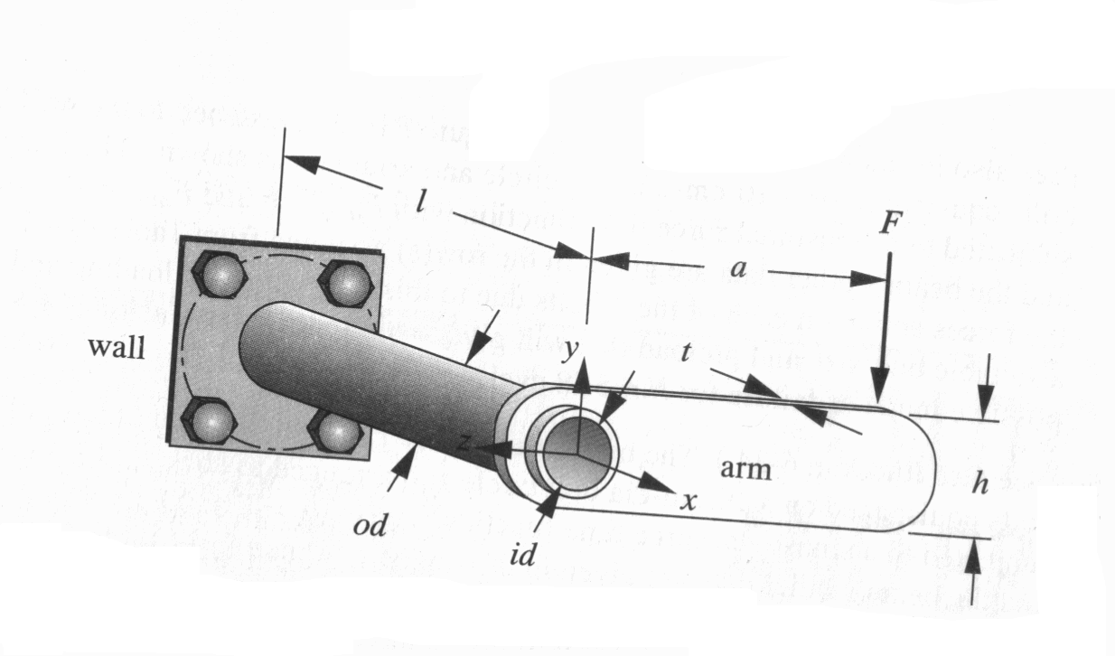

2.- Un sistema impulsor para una sierra comercial de banda se diseña para que transmita 5 hp. La sierra se va ha utilizar para cortar tubería de acero en sistemas de escape para automóviles. El piñón de diente helicoidal (diámetro de paso de 80 mm) gira a 1200 rpm, mientras que el engrane debe hacerlo a 800 rpm. (30 puntos)
2.1.- Seleccione los rodamientos para el eje del piñón y del engrane considerando que cada uno se encuentra centrado en su respectivo eje y montados en forma compacta.
2.2.- Haga el diseño de forma, esquemático pero con detalles, del conjunto.

